**112年11月6日餐點照片**

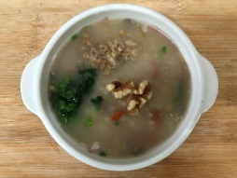 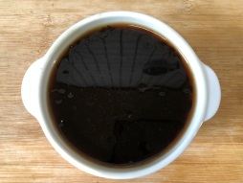

**早餐(養生粥) 下午點心(黑糖珍珠)**

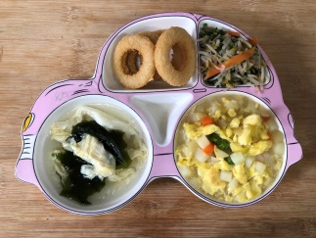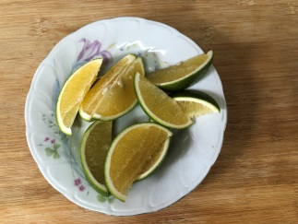

**午餐(洋芋炒蛋、洋蔥圈、炒青菜、紫菜蛋花湯、水果)**